Reakcie súvisiace s teplom
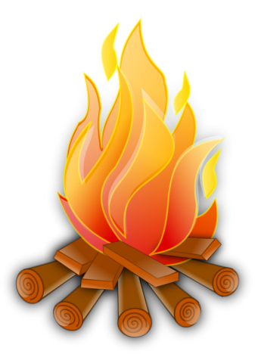
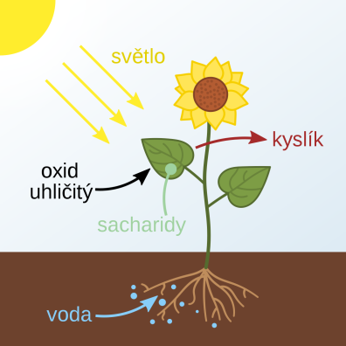
Deje v prírode i v chemickom laboratóriu sú spojené s energetickými zmenami .

Energia

Čo majú spoločné oba deje – energia v prvom prípade sa uvoľňuje ako teplo
– energiu treba dodať aby dej prebiehal

Označenie energie E , teplo je len jedna forma energie
Reakcie súvisiace s teplom – termoreakcie : a) exotermické reakcie –teplo sa pri nich uvoľňuje
b) endotermické reakcie – teplo na ich priebeh treba
dodať (alebo sa spotrebuje)
Množstvo uvoľneného alebo spotrebovaného tepla závisí : - od množstva reaktantov
- od skupenstva látok
- od spôsobu ako reakcia prebehla
Termochémia – odbor chémie, ktorý študuje tepelné javy pri chemických reakciách
Exotermické reakcie sú rekcie, pri ktorých sa energia uvoľňuje vo forme tepla do svojho okolia
R + R → P + teplo
Energia reaktantov je väčšia ako energia produktov
Príklady iných exotermických reakcii:
Horenie, dýchanie, neutralizácia, hasenie vápna, reakcia sodíka s vodou, rozklad peroxidu vodíka pomocou burelu
Mnohým exotermickým reakciám musíme na začiatku dodať energiu (iskra, zápalka) a ďalej už budú prebiehať samovoľne a bude sa uvoľňovať teplo. Niektoré reakcie úplne prebiehajú samovoľne a využívajú sa na získavanie energie pre potreby každodenného života ( spaľovanie – kúrenie a výroba energie, pohon motorových vozidiel)

